eneloop™ zet haar groene visie extra kracht bij
Panasonic steekt geld en energie in het milieu

Zellik, 15 september 2016 – Panasonic sluit binnenkort de vierde editie van de eneloop European Photo Challenge af. Deze Europese wedstrijd zet fotografen en milieu-organisaties in de kijker. Want naast een prijs voor de populairste plaatjes, schenkt dit duurzame batterijmerk tijdens elke wedstrijdeditie twee keer 5000 euro weg aan een organisatie die de natuur een handje helpt.

Zo benadrukt Panasonic haar groene toekomstvisie. Want naast milieuvriendelijke producten, zoals haar herlaadbare eneloop-batterijen, biedt het merk ook financiële steun aan organisaties die dezelfde groene visie delen – Panasonic vertelt meer over haar milieuvriendelijke initiatieven op de internationale fotografiebeurs photokina in Keulen.

Tijdens een vorige wedstrijdeditie was Natuurpunt een van de gelukkige milieuorganisaties die 5000 euro won. Deze Vlaamse vereniging zal de financiële steun gebruiken om het leefgebied te versterken van de bever en de otter – twee zeldzame zoogdieren in België. Panasonic doneerde ook 5000 euro aan WWF Belgium. Die opbrengst gaat naar de Roemeense organisatie The Center for the Rehabilitation of Orphan Bear Cubs. Lees alle info over de deelnemende organisaties aan de huidige wedstrijdeditie op onze website.

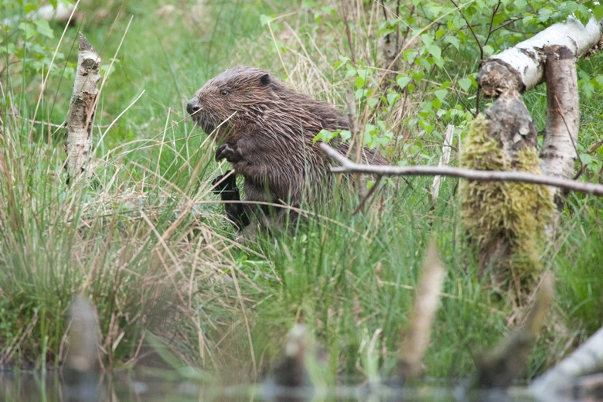 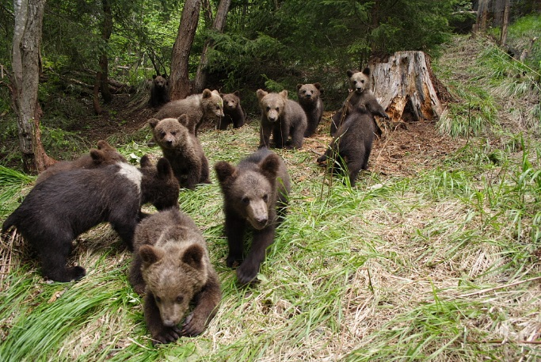
© Wim Dirckx (Natuurpunt) © Leonardo Bereczsky (WWF)
Panasonic doneert 5000 euro aan de Belgische bever en otter (via Natuurpunt)
en aan de Roemeense bruine berenweesjes (via WWF).

‘Summer’ maakt bijna plaats voor ‘Ocean’
De Summer-editie van de eneloop European Photo Challenge loopt bijna ten einde. Op 14 oktober 2016 kennen we de winnaar – die krijgt een Panasonic HC-VX870-videocamera ter waarde van 680 euro, een set eneloop-batterijen en een smart & quick-lader. Kom te weten hoe u deelneemt op onze website en bekijk er de populairste Summer-foto’s tot nu toe. Van begin oktober tot eind december kan creatief Europa deelnemen aan de volgende wedstrijdeditie – met foto’s die linken naar de zee of oceaan, want het thema luidt ‘Ocean’. De fotograaf die de populairste Ocean-gelinkte foto neemt, wint een Lumix DMC-FT5 van 330 euro. De hoofdprijs wordt midden januari uitgereikt. Lees alle details over de fotowedstrijd op onze website.

Groene batterijen in verschillende tinten blauw
eneloop is de groene herlaadbatterij van Panasonic – nu verkrijgbaar in verschillende tinten blauw in een nieuwe Limited Edition Ocean-verpakking. Ze zijn betrouwbaar tot 2100 herlaadbeurten, doen langer dienst dan alkalinebatterijen en presteren beter bij lage temperaturen (tot -20°C). Bovendien leveren ze langer energie dan traditionele Ni-MH-batterijen: die laatste laten het afweten zodra het voltage zakt onder 1,1 volt. eneloop-batterijen houden het voltage langer boven 1,1 volt. Voor fotografen die zware toestellen gebruiken, kan eneloop dus het verschil maken tussen het perfecte beeld pakken … of missen.

Kom meer te weten over onze innovaties op photokina
Panasonic draagt haar groene imago binnenkort uit in Duitsland, waar het merk haar innovaties voorstelt op photokina, de grootste beurs op het gebied van fotografie en beeldverwerking – van 20 t.e.m. 25 september in Keulen (hal 3.2, Konrad Adenauer Saal). De persconferentie heeft plaats op maandag 19 september 2016 van 12.30 tot 13.30 uur. Achteraf krijgen journalisten tijd om vragen te stellen aan de Panasonic-stand over eneloop, de European Photo Challenge of andere batterijproducten. Het wereldmerk stond eerder al op de Berlijnse handelsbeurs IFA (van 2 t.e.m. 7 september), waar haar vernieuwende producten enthousiast werden onthaald.

Hebt u interesse in een interview of bezoek? Mail Vicky Raman via Vicky.Raman@eu.panasonic.com. 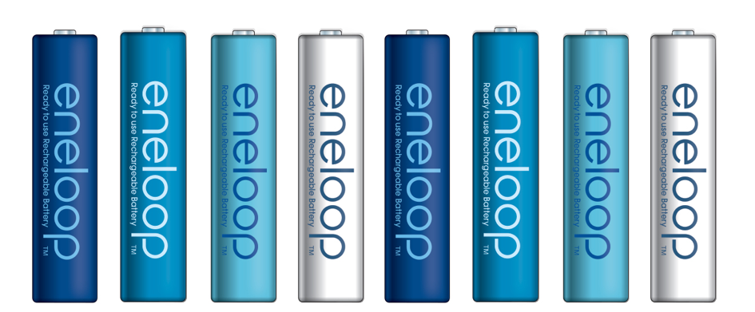

Meer info over de vorige eneloop-wedstrijden? Check www.ark.be/nl/pressroom.

Over Panasonic Energy Europe
Panasonic Energy Europe met hoofdzetel in Zellik, bij Brussel (België), maakt deel uit van Panasonic Corporation, een vooraanstaande aanbieder van elektrische en elektronische apparaten. Dankzij de ruime en jarenlange ervaring van Panasonic in consumentenelektronica is Panasonic uitgegroeid tot de grootste producent van batterijen in Europa. Er zijn productie-eenheden in Tessenderlo (België) en Gniezo (Polen). Panasonic Energy Europe levert “mobiele” energie in meer dan 30 Europese landen. Het brede productassortiment bestaat uit herlaadbare batterijen, laders, zink-koolstof batterijen, alkaline batterijen en speciale batterijen (zoals hoorbatterijen, photo lithium, lithium knoopcellen, micro-alkaline, zilveroxide).
Meer informatie vind je op www.panasonic-batteries.com.

Over Panasonic
Panasonic Corporation is wereldwijd één van de belangrijkste ontwikkelaars en producenten van elektronische producten voor privaat, zakelijk en industrieel gebruik. Het in Osaka (Japan) gevestigde concern behaalde op 31 maart 2015 een nettoresultaat van 57,28 miljard euro. Panasonic streeft naar het realiseren van een beter leven en een betere wereld, waarbij het bedrijf voortdurend werkt aan de ontwikkeling van de maatschappij en bijdraagt tot het geluk van alle mensen op de wereld.
Meer informatie over het bedrijf en de Panasonic merken op www.panasonic.net.

PRESS CONTACT

ARK Communication
Content & PR Consultant
Ann-Sophie Cardoen
T +32 3 780 96 96
ann-sophie@ark.be
www.ark.be

Panasonic Energy Europe NV
Vicky Raman
Brand Marketing Manager
T +32 2 467 84 35
vicky.raman@eu.panasonic.com
www.panasonic-batteries.com
www.panasonic-eneloop.com

